ПАСПОРТ

Мобильный видеорегистратор

LA-AMRH02/2

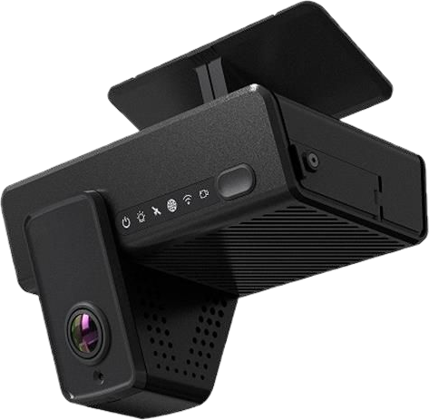

# Основные особенности:

* 2 канала AHD (1080P) и 2 канал IPC (1080P)
* Поддерживает две SD карты объёмом до 256 Гб каждая для записи
* Поддерживает 3G/ 4G, GPS/Glonass, WiFi, Bluetooth (опция)
* Формат сжатия H.264/H.265 специальная файловая система для надежности данных и данных восстановления данных при экстренном отключении питания
* Поддерживается две SD карты объёмом 512 Гб записи
* Возможность подключения аналитической системы контроля водителя и дороги
* Встроенный стабилизатор/накопитель обеспечивает достаточно времени для экстренного завершения записи
* Максимум 60 минут записи при критически низком напряжения, а также задание уровня напряжения для автоотключения регистратора при низком напряжении
* Встроенный мини накопитель энергии для обеспечения автономности
* Круглосуточный режим работы 24/7 день/ночь
* Металлический, влагозащищенный, виброзащищенный корпус, устойчивость к высоким температурам
* Расширенный диапазон рабочих температур от -40 до +70

# Функции активной безопасности:

LA-AMRH02/2 оснащен двумя пакетами алгоритмов искусственного интеллекта: алгоритмом DMS (Driver monitoring system – контроль состояния водителя) для выявления опасного поведения водителя при управлении и алгоритмом ADAS для помощи водителю в обеспечении безопасности вождения. При необходимости пакет алгоритмов ADAS (Advanced driver assistance systems – усовершенствованная система помощи водителю) может быть заменен на пакет алгоритмов BSD (Blind spot detection – контроль слепых зон). При регистрации события система подает звуковой и визуальный сигнал через оповещатель R-Watch, чтобы в режиме реального времени предупредить водителя. В то же время записи событий могут быть выгружены на сервер (в зависимости от настроек).

**Возможности DMS:**



**Курение**



**Усталость**



**Зевание**



**Закрытие объектива**



**Отвлечение**



**Разговор по телефону**

**Возможности ADAS:**



**Предупреждение о столкновении**



**Предупреждение о пешеходе**



**Покидание полосы**



**Опасное сближение**

|  |  |
| --- | --- |
| **Спецификация** | |
| **Система** | |
| Операционная система | Linux |
| Управление | Пульт ДУ, главная панель, сеть (3G/4G/Wi-Fi) |
| **Видео** | |
| Ввод | 2-канальный AHD + 2-канальный IPC |
| Вывод | 1-канальный |
| Стандарты видеосигнала | PAL/NTSC, IP |
| Разрешения | 1080p, 720p |
| Количество кадров в секунду | До 30 |
| Размах напряжения: 1В; Сопротивление: 75 Ом NTSC/PAL (опционально) | |
| **Аудио** | |
| Ввод | 2 аналоговых и 2 цифровой |
| Выход | 1 канал |
| Размах напряжения: 2В; Входное сопротивление: 4,7 кОм | |
| **Дисплей** |  |
| Тип | 1/4/9-канальный дисплей |
| Отображение на экране | Информация о местоположении, сигналы тревоги, номерные знаки, скорость движения, время и т.д. |
| Интерфейс управления | Графический интерфейс пользователя |
| **Запись** | |
| Формат сжатия видео | Н.264/Н.265 |
| Формат сжатия аудио | ADPCM, G.711U |
| Разрешения изображения | Аналоговый:  PAL:  1080P (1920X1080)  720P (1280X720),  WD1(928X576), WHD1(928X288),  WCIF(464X288), D1(704X576),  HD1 (704x288), CIF (352x288);  NTSC:  1080P (1920X1080)  720P (1280X720),  WD1(928X480), WHD1(928X240),  WCIF(464X240), D1(704x480),  HD1 (704x240), CIF (352x240);  Цифровой:  1080P (1920X1080), 720P (1280X720); |
| Режим поиска | По дате, времени, каналу или событию |
| Хранение | 2 слота для SD-карт объёмом до 512 Гб |

|  |  |
| --- | --- |
| **Сеть** | |
| IPC Ethernet | 6-контактный авиационный разъём |
| 3G/4G/WiFi | LTE FDD: B1/ B3 / B7 / B8 / B20 / B28A  WCDMA: B1/B8  GSM: B3/B8  WiFi: 802.11a/b/g/n/ac |
| GPS | Позиционирование, определение скорости, синхронизация времени  GPS L1 1575.42 МГц  BDS B1 1561.098 МГц  ГАЛИЛЕО E1B/C1  ГЛОНАСС L1OF 1602 МГц |
| Акселерометр | Встроенный 6-осевой инерциальный G-сенсор |
| **Камера** | |
| Камера на дорогу | |
| Матрица | 1/2.7’’ 5 Мп CMOS |
| Разрешение | 1920x1080 |
| Угол обзора | 170° |
| Камера дополнительная | |
| Матрица | 1/2.8’’ 2 Мп CMOS |
| Разрешение | 1920x1080 |
| Угол обзора | 120° |
| **Электропитание** | |
| Вход | 8 – 36 В постоянного тока |
| Выход | 12 В 2 А; 5 В, 2А постоянного тока |
| Максимальное энергопотребление | 105 Вт |
| **Физические характеристики** | |
| Вес | 0.75 кг |
| Рабочая температура | -40°C ~ +70°C |
| Размеры | 113 × 106× 68 мм |

**Размеры (мм):**

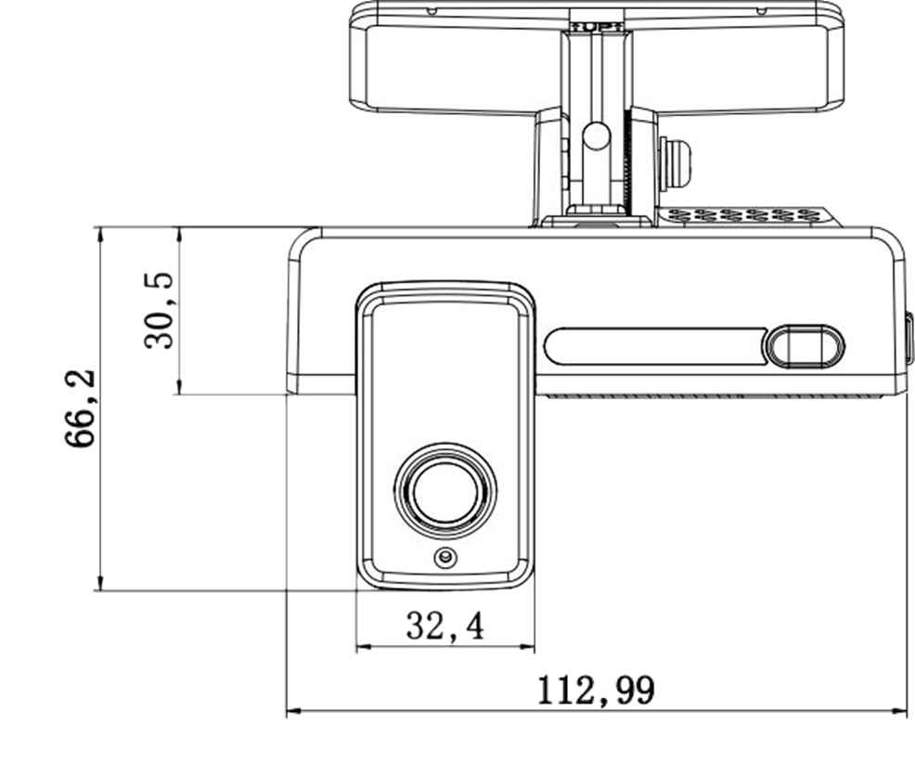

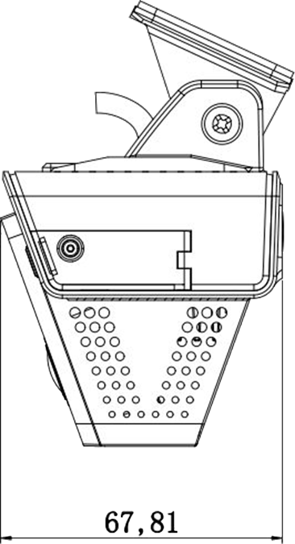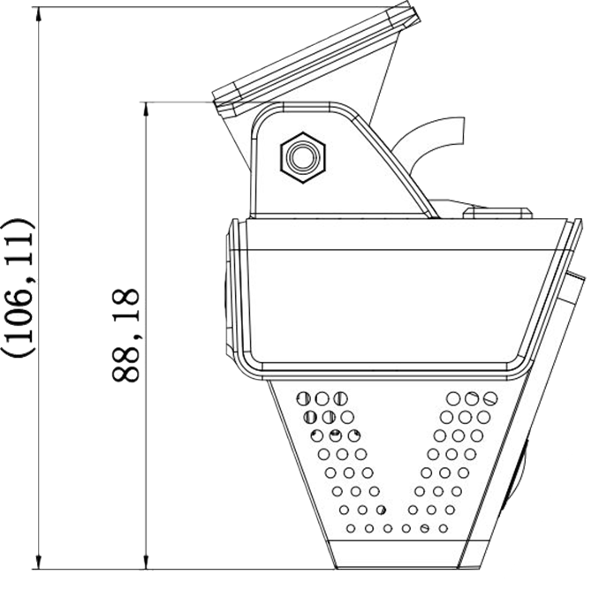

ГАРАНТИЙНЫЕ ОБЯЗАТЕЛЬСТВА.

ООО “ЛА” гарантирует работу видеокамеры/видеорегистратора/ устройства в течение 12 месяцев с момента продажи.

Гарантийные обязательства не действуют в случае монтажа оборудования силами покупателя или сторонней организацией.

**КОНСЕРВАЦИЯ**

Сведения о консервации, расконсервации и переконсервации оборудования.

|  |  |  |  |
| --- | --- | --- | --- |
| Дата | Наименование | Срок действия, годы | Должность |
|  |  |  |  |

Движение оборудования в эксплуатации.

|  |  |  |  |  |  |  |
| --- | --- | --- | --- | --- | --- | --- |
| Дата установки | Где установлено | Дата снятия | Наработка | | Причина снятия | Подпись лица, проводившего установку (снятие) |
| С начала эксплуатации | После последнего ремонта |
|  |  |  |  |  |  |  |
|  |  |  |  |  |  |  |
|  |  |  |  |  |  |  |
|  |  |  |  |  |  |  |
|  |  |  |  |  |  |  |

**Ремонт**

Краткие записи о произведенном ремонте изделия.

Видеорегистратор LA-AMRH02/2

S/N

Предприятие, дата

Наработка с начала эксплуатации

Параметр, характеризующий ресурс или срок службы

Наработка после последнего ремонта

Параметр, характеризующий ресурс или срок службы

Причина поступления в ремонт

Сведения о произведенном

ремонте

Вид ремонта и краткие сведения о ремонте.

**ХРАНЕНИЕ И ТРАНСПОРТИРОВКА.**

Хранение продукции осуществляется в закрытом помещении при отсутствии агрессивной среды в виде паров кислот или щелочей. Транспортировка и хранение должны осуществляться при температурах от минус 40°С до плюс 45°С и предельном значении относительной влажности воздуха 90% при температуре плюс 25°С при условии защиты от солнечного излучения и атмосферных осадков. В воздухе помещения не должно содержаться примесей, вызывающих коррозию.

Оборудование в упакованном виде должно выдерживать транспортирование при температуре от

минус 55°до плюс 85°, относительной влажности от 5% до 95% при плюс 25°,

атмосферном давлении 90мм рт.ст

Сведения о датах приемки оборудования на хранение и снятия с хранения заносят в паспорт.

|  |  |  |  |  |
| --- | --- | --- | --- | --- |
| Дата | | Условия хранения | Вид хранения | Примечание |
| Приемки на хранение | Снятия  с хранения |
|  |  |  |  |  |

**Общие Указания:**

Перед эксплуатацией необходимо внимательно ознакомиться с руководством пользователя на данное оборудование. Руководство пользователя находится на сайте компании поставщика.

**Описание и принцип работы видеорегистратора:**

Видеорегистратор автомобильный – это устройство, позволяющее записывать видеосигнал с камер видеонаблюдения установленных внутри и снаружи автомобиля. В зависимости от источника сигнала, видеорегистратор может записывать сигнал как с IP камер, так и аналоговых.

**Правила эксплуатации:**

* + Раз в три месяца проверять работоспособность устройства.
  + Не допускать механических повреждений корпуса видеорегистратора.
  + Не вскрывать и не разбирать самостоятельно.